Comisión Deontológica
Esta comisión, conformada por expertos en el campo del cuidado, se encargará de velar por el cumplimiento de los más altos estándares de conducta y ética en la práctica enfermera. Profesionales con amplia experiencia profesional en el ámbito asistencial, docente, investigador y gestor con formación en bioética y legislación sanitaria.
Los miembros que conforman la Comisión Deontológica del Colegio Oficial de Enfermeros de Santa Cruz de Tenerife son: Dª. Cristina Rodríguez de Miguel, D. Francisco Javier Castro Molina, D. Maximiliano Valverde Jerez y D. Ramón Cabrera Padilla. Esta Comisión Deontológica asumirá la responsabilidad de promover la integridad y la excelencia en el ejercicio de la enfermería. La creación de esta Comisión Deontológica demuestra el firme compromiso de la Organización Colegial con los más altos estándares éticos y profesionales en la atención de la salud para garantizar la calidad asistencial y seguridad del paciente.

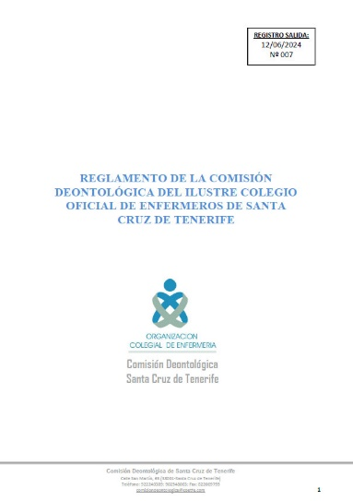
Acceder al reglamento

Dª. Cristina Rodríguez de Miguel, Presidenta

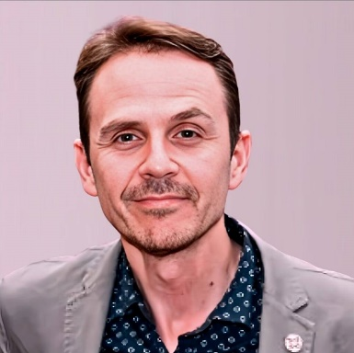
D. Francisco Javier Castro-Molina , Secretario

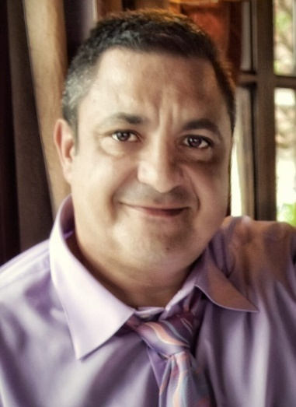
D. Ramón Cabrera Padilla, Vocal


D. Maximiliano J. Valverde Jerez, Vocal

Última actualización: 04/07/2025

